رنامج رَبْوَة لحساب الزكاة
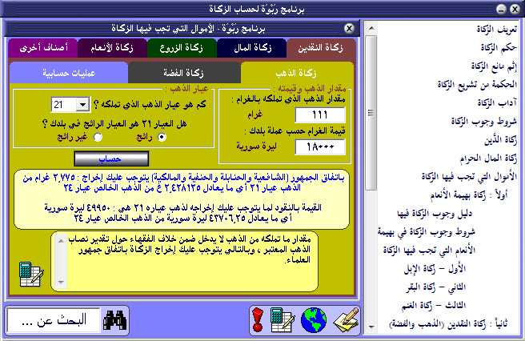
- عن الملف
- خصائص الملف
بسم الله الرحمن الرحيم
برنامج رَبْوَة لحساب الزكاة
برمجة وتصميم : شحادة بشير
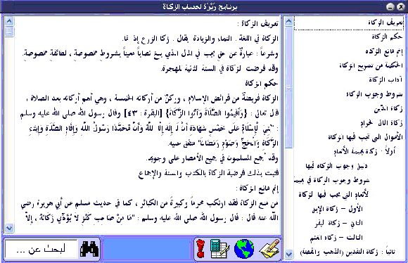
السلام عليكم ورحمة الله وبركاته وأفضل الصلاة وأتم التسليم على سيدنا محمد وعلى آله وصحبه أجمعين ، وبعد :
{وَمَثَلُ الَّذِينَ يُنْفِقُونَ أَمْوَالَهُمُ ابْتِغَاءَ مَرْضَاتِ اللَّهِ وَتَثْبِيتًا مِنْ أَنْفُسِهِمْ كَمَثَلِ جَنَّةٍ بِرَبْوَةٍ أَصَابَهَا وَابِلٌ فَآتَتْ أُكُلَهَا ضِعْفَيْنِ فَإِنْ لَمْ يُصِبْهَا وَابِلٌ فَطَلٌّ وَاللَّهُ بِمَا تَعْمَلُونَ بَصِيرٌ}
[البقرة : 265] رَبْوَة : مكان مرتفع مستو
تفسير الآية :
ومثل الذين ينفقون أموالهم طلبًا لرضا الله واعتقادًا راسخًا بصدق وعده، كمثل بستان عظيم بأرض عالية طيبة هطلت عليه أمطار غزيرة، فتضاعفت ثمراته
وإن لم تسقط عليه الأمطار الغزيرة فيكفيه رذاذ المطر ليعطي الثمرة المضاعفة، وكذلك نفقات المخلصين تُقبل عند الله وتُضاعف، قلَّت أم كثُرت
فالله المُطَّلِع على السرائر، البصير بالظواهر والبواطن، يثيب كلاً بحسب إخلاصه.
ولكن ما هي ميزات البرنامج وبماذا يتميّز عن البرامج الأخرى في ذات المجال ؟
أهم ميزات البرنامج :
1- برنامج رَبْوَة هو برنامج مجاني بكل خصائصه ، وحقوقه محفوظة لكل مسلم بشرط ذكر المصدر.
2- يحتوي البرنامج على شاشة رئيسية بمثابة المدخل لعلم الزكاة : حيث شرحت من خلالها أهم الأمور المتعلقة بفريضة الزكاة :
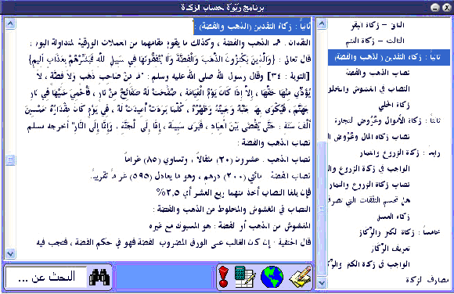
3- يتيح لك البرنامج اختيار دولتك ليتم حساب أنصبة الزكاة بناء على عملتها :
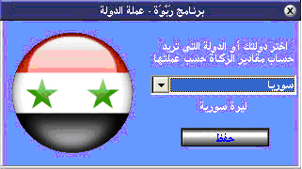
4- يسمح لك البرنامج بحساب الزكاة لجميع الأموال التي تجب فيها الزكاة :
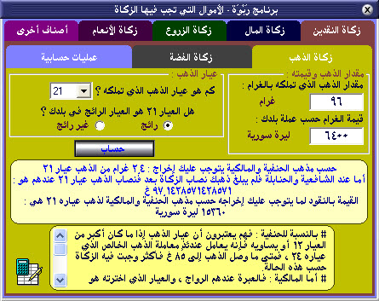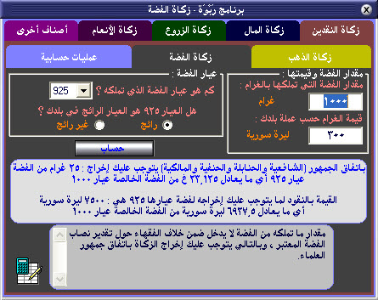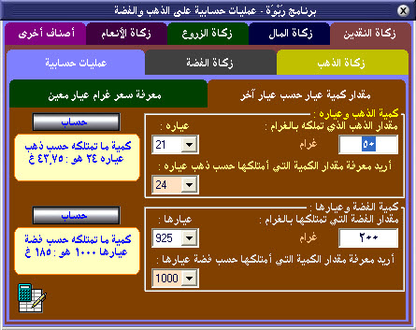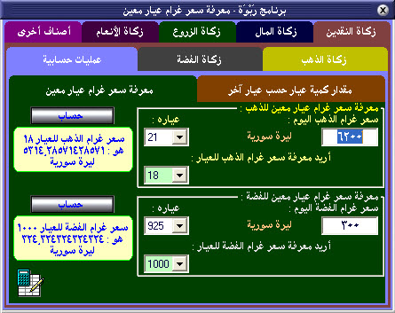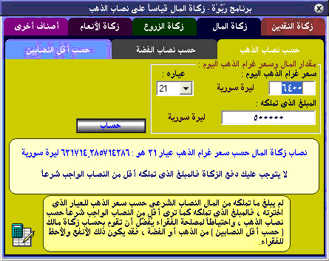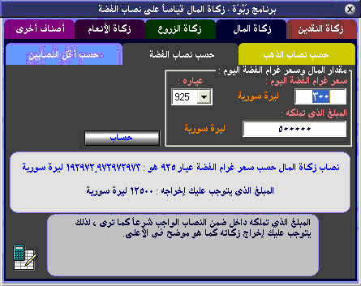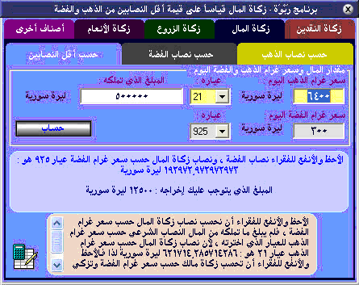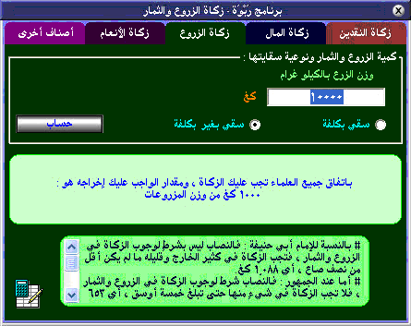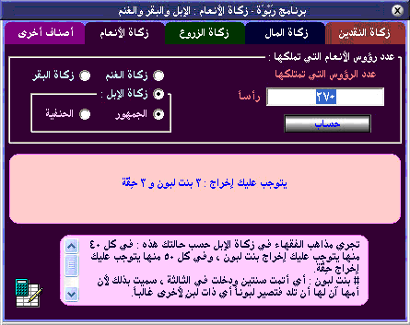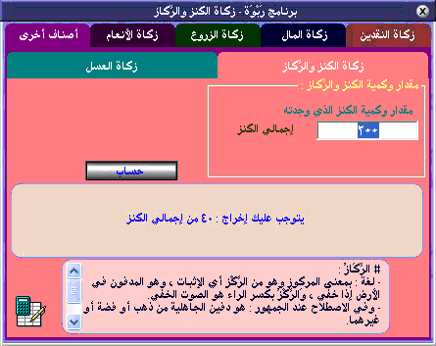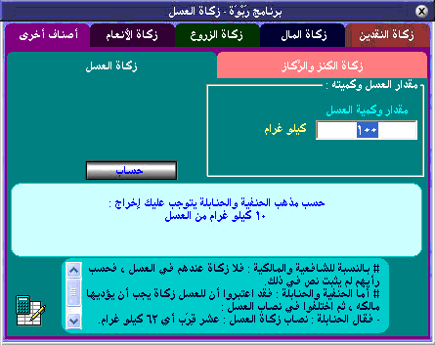
5- كما تشاهد أيضاً فإن البرنامج يشرح لك ما يتوجب عليك إخراجه ومذاهب العلماء في ذلك عن طريق النقر على زر إشارة الاستفهام (اشرح لي):
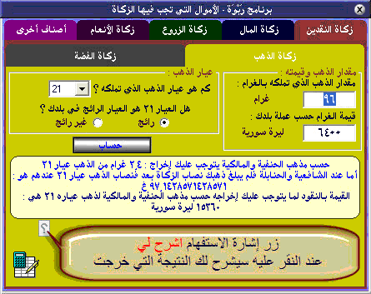
6- دعم أنظمة التشغيل : البرنامج يعمل على أنظمة التشغيل كافة : من ويندوزXP و مروراً بويندوز فيستا وحتى ويندوز سبعة (32 بت و64 بت) .
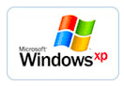
7- البرنامج عبارة عن نسخة محمولة لا تحتاج لتنصيب وتستطيع استخدامه من الحاسب مباشرة أو من قرص أو حتى من الفلاشة.
8 حجم البرنامج : إنه صغير جداً فحجمه حوالي 3 ميغا بايت.
9- تحديث من الإنترنت : بإمكانك وخلال ثوانٍ التأكد من وجود إصدار جديد أو إضافة تحديثات على البرنامج.

